**Marketingonderzoek**

op je stageadres

**Opdrachten, planning en beoordeling**.



Dit onderzoek is je een praktische examenopdracht. Het cijfer dat je hiervoor kunt halen komt rechtstreeks op je diploma te staan.

***Inleiding***

Of je nu Economie & Ondernemen, Zorg & Welzijn of Techniek volgt, je krijgt in je werk én als burger altijd te maken met Marketing. Bij welke supermarkt haal je de boodschappen, waar koop je je smartphone, naar welke Roc ga je? Heb je al een goede dokter? Zijn toch vragen die je je elke dag wel stelt. Maar wij willen ook dat je nadenkt over de vragen: bij welk bedrijf of organisatie zou je willen werken? Of ga je zelfstandig aan de slag als ZZP-er? In de zorg is dat zeer gebruikelijk. Er zijn de komende jaren overal mensen tekort: in de bouw, in de zorg, in de logistiek. Op alle niveaus: als uitvoerder, als manager, als teamleider worden er mensen gezocht die weten waar ze aan beginnen. Ook zijn er de komende jaren ondernemers nodig, die een bedrijf durven en kunnen opstarten en personeel in dienst kunnen nemen. Omdat er zoveel mogelijkheden zijn laten wij je dit Marketingonderzoek doen op je stageadres. Je krijgt er dan verstand van, en je leert hoe het werkt in de maatschappij.

***Definities van Marketing voor jezelf als burger:***

Het doel van winkelen (shoppen) is om er achter komen welke producten tegen welke prijs te koop zijn, zodat je een goede keuze kan maken die past bij het geld dat je te besteden heb.

Het doel van verschillende zorginstellingen te bezoeken is om er achter komen wat voor sfeer en wat voor soort personeel er is, zodat je een goede keuze kan maken voor verzorging (voor je oma of je vader en moeder).

Het doel van verschillende scholen bekijken (Roc’s bijvoorbeeld) is om er achter te komen wat voor sfeer er is op die scholen is en of het onderwijs past bij je en bij jouw toekomst.

***Definitie van Marketing als je in een commercieel bedrijf of in de zorg werkt, of productiemedewerker bent.***

Het doel van marketing is dan om een positie op de [markt](https://www.finler.nl/markt/) te verwerven (bekend te worden) of om de concurrentiepositie van de onderneming te vergroten. Door op verschillende onderdelen beter te presteren en meer succes te hebben dan andere ondernemingen.

***Het is allemaal Marketing.***



Om het je gemakkelijk te maken hebben we de P’s bedacht. Alles wat je gaat onderzoeken (en waar je later ook mee te maken krijgt) zijn begrippen die beginnen met een P. Sommigen van jullie hebben er al van gehoord (in het keuzedeel ‘Ondernemen’), of hebben iSchoogle bekeken, dat is fijn. Nu ga je er een uitgebreid onderzoek naar doen op je stageadres en je gaat er een verslag van maken en een presentatie over houden. Voor al die onderdelen krijg je punten en die punten resulteren in een cijfer op je diploma. Zo belangrijk vinden wij dat je je zelf goed voorbereidt op wat er na deze school allemaal gaat gebeuren.

Lees de opdrachten goed. Bekijk ook hoeveel punten je waar voor krijgt (staat aan het einde van deze tekst in dit boekje) en wanneer je de onderdelen af moet hebben. Denk er niet te makkelijk over en begin er meteen aan.

***Opdrachten en planning:***

1. Bestudeer de kennis/theorie op iSchoogle en oriënteer je op de P’s die voor jouw stagebedrijf gelden. Achterin dit boekje vind je die P’s en op de website natuurlijk. Hou het boekje erbij als je iSchoogle bestudeert. Werk je in een winkel dan zal dat anders zijn dan in de zorg of op een basisschool. Echter er zijn altijd P’s van toepassing.
   1. Bespreek met je stagebegeleider welke P’s gelden voor jouw stage. Gebruik het overzicht van alle P’s in dit boekje en op de Website [www.ischoogle.website](http://www.ischoogle.website). Vraag aan je docent de inlogcode. Ga dan naar Keuzedelen => Marketiers.
   2. Kies de P’s die je gaat onderzoeken en laat ze beoordelen door je docent. Je krijgt er punten voor.

***Dit is af op:***

1. Welke vragen kan je het beste stellen aan klanten, medewerkers, bewoners enz. om achter hun P-beleving te komen?
   1. Maak voor elke P die je gekozen hebt een paar vragen. Gebruik als voorbeeld de vragenlijsten (downloaden via iSchoogle). Maak zoveel mogelijk gesloten vragen en doe er één open vraag bij. B.v. een postcode vraag.
   2. Je moet minimaal 10 en maximaal 15 vragen maken/bedenken die met P’s te maken hebben. Je presenteert je dan op een prettige manier aan de persoon bij je stagebedrijf die je gaat interviewen met een mooie vragenlijst. En die vragenlijst heb je natuurlijk laten beoordelen door je stagebegeleider en je docent.
   3. Er moeten altijd een paar vragen bij zitten die over de mensen die je interviewt zelf gaan. Dus man of vrouw, schatting van leeftijd (jongeren of ouderen), de postcode waar ze wonen. Die staan al op de lijst want die heb je later nodig. Die hoef je dus niet meer te bedenken. Het moet jou gaan om de P’s.

***Dit is af op:***

1. Organiseer je onderzoek (de interviews). Vraag aan je stagebegeleider, wanneer en hoe je het beste klanten, gasten, bewoners enz. mag/kan interviewen. Dit moet je heel goed afspreken met de medewerkers op je stagebedrijf. Let ook de Do’s en Don’ts tijdens je onderzoek, want je bent het visitekaartje van het stagebedrijf.
   1. Maak de planning voor de interviews die je op iSchoogle kunt downloaden.
   2. Bespreek je planning met de docent en laat het beoordelen.

***Dit is af op:***

1. Verwerk de antwoorden in het Excel-programma op school. Het wordt uitgelegd op iSchoogle.
   1. Zorg eerst dat je een **Datasheet** maakt van al je gegevens. Bestudeer het voorbeeld goed hoe je dat moet doen. Het voorbeeld staat op iSchoogle.
   2. Maak van de antwoorden cirkeldiagrammen. Kijk goed naar de voorbeelden. Dus maak maximaal 15 diagrammen (15 vragen -> ongeveer 45 antwoorden -> 15 diagrammen).
   3. Laat je **Datasheet** controleren door je docent.



***Dit is af op:***

1. Welke conclusies kan je nu trekken over welke P’s en maak een verslag in klad

(eerst laten beoordelen door je docent).

* 1. Onderzoek nu of je kunt ontdekken hoe de antwoorden iets zeggen over de P’s die je voor het onderzoek gekozen hebt. Bijvoorbeeld: 80% van de geïnterviewden vinden de P van “Personeel” het belangrijkste. Of 75% van de geïnterviewden vond de P van “Plaats” waardeloos. “Het was een rommeltje op die parkeerplaats. Het personeel was geweldig”.
  2. Onderzoek ook of er verschillen zijn als je alleen vrouwen bekijkt of leeftijden betrekt in je onderzoek. Bijvoorbeeld: veel meer vrouwen dan mannen vinden de P van “Personeel” belangrijker. Jongeren vinden “Prijs” belangrijker dan “Personeel” bij het aanschaffen van een Smartphone.

***Dit is af op:***

1. Maak nu een rapport (eindverslag) met je belangrijkste conclusies.
   1. Kies 5 conclusies (procentuele conclusies van de cirkeldiagrammen) die je aan je stagebedrijf wilt rapporteren.
   2. Je schrijft 2 conclusie op steeds een nieuwe bladzijde. Noteer ook de vraag en het cirkeldiagram dat je gemaakt hebt.
   3. Zorg ook nog dat je enkele conclusies hebt over de combinatie uitslagen die je onderzocht hebt. Daar heb je de algemene- én de P antwoorden voor nodig.
   4. Schrijf een goede inleiding, waarin je uitlegt waarom je deze P’s gekozen hebt.
   5. Schrijf een eindconclusie waarmee je een boodschap geeft aan het stagebedrijf. Bijvoorbeeld: Omdat de klanten zo slecht hun auto (of fiets) kunnen parkeren (stallen) komen er veel klachten over de P van “Plaats”. Of : Er zijn zoveel complimenten over de P van “Personeel” dat ze dit doorvertellen aan anderen.
   6. Geef ook een advies waarmee het bedrijf zich kan positioneren: “Het personeel wordt zo belangrijk en geweldig gevonden dat het bedrijf zich daarmee kan onderscheiden van concurrenten (positioneren), in het dorp, de stad en misschien wel het hele land.
   7. Je verslag is dus minimaal 7 kantjes en maximaal 10.
   8. Printen in kleur en inleveren met een mooi kafje en voorblad.
   9. Het rapport stuur je ook digitaal naar de cals-cloud!

***Dit is af op:***

1. Presenteer je rapport op je stagebedrijf.
   1. Een van de docenten komt op stagebezoek. Tijdens het beoordelingsgesprek, presenteer je het rapport. Je overhandigt het rapport aan je stagebedrijf en je vertelt wat je belangrijkste conclusies zijn. Bijvoorbeeld: … De P’s die voor dit bedrijf belangrijk zijn, zijn “Personeel, Product en Prijs. Ik heb onderzocht welke P door uw klanten (bewoners/medewerkers of gebruikers) als belangrijkste is ervaren … enzovoort, enzovoort. Je doet dus voorstellen voor verbetering.
   2. De punten die je voor dit onderzoek krijgt, krijg je van je docent en niet van je stagebegeleider. Dit komt omdat het voor het examen is. Je stagecijfer krijg je van je stagebegeleider.

***Alle gesprekken vinden in plaats***

1. Bestudeer en gebruik de kennis op iSchoogle goed en haal een voldoende voor de online toets.

***De punten die te behalen zijn:***

Voor elk opdracht/onderdeel krijg je maximaal 10 punten. Als je initiatief toont, zal je dichter bij die 10 punten komen. Als je netjes werkt en alle stappen goed doordacht zet, krijg je ook meer punten. **De toets moet meer dan 5 punten opleveren en moet dus voldoende zijn .**

Dus maximaal ***80 punten*** te behalen! Doe je best en ga er voor! Het is voor je examen!

|  |  |  |
| --- | --- | --- |
| Opdracht/onderdeel | Af op tijd/gedaan | Aantal punten |
| De keuze van de P’s |  |  |
| De vragen bij de P’s |  |  |
| De organisatie op je stage |  |  |
| Datasheet |  |  |
| Conclusies |  |  |
| Rapport |  |  |
| Presentatie |  |  |
| Toets |  |  |

De P’s van een product: Coca Cola

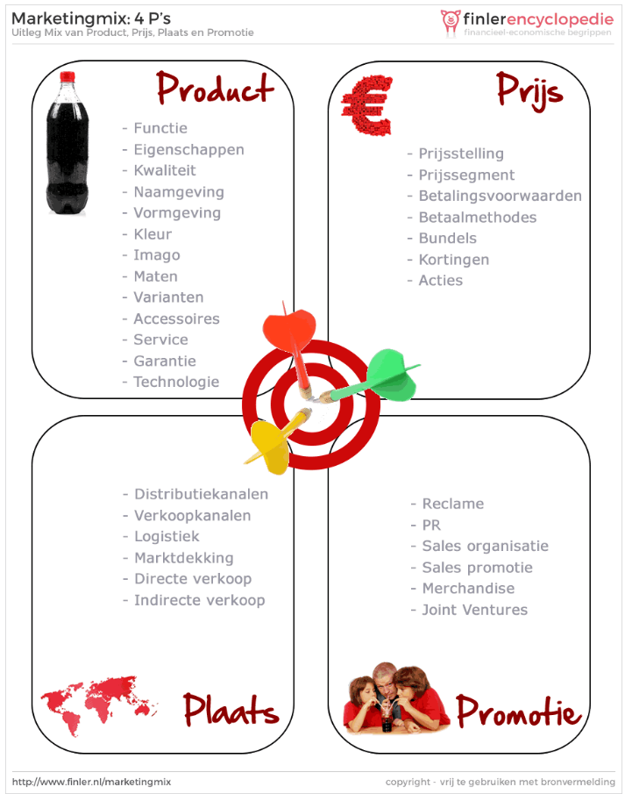

De P’s van een Café: Star Bucks

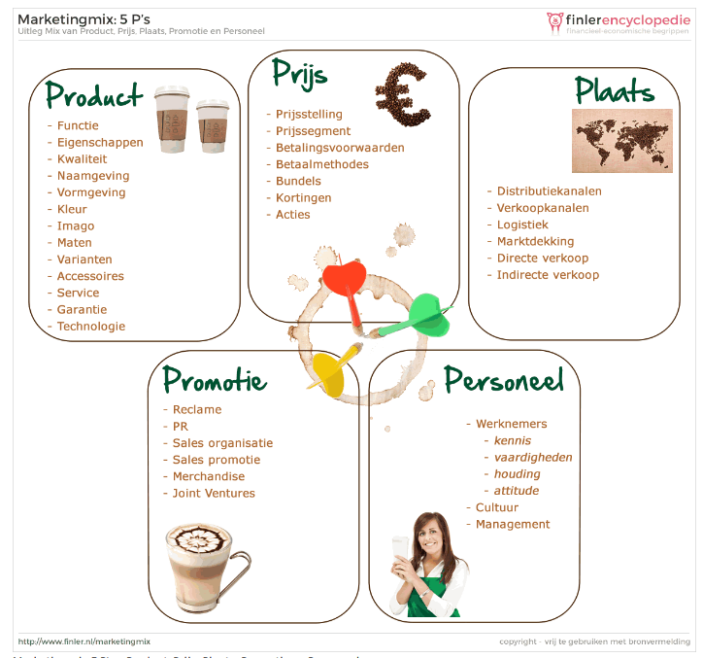

De P’s van een organisatie: Welke P’s ga je onderzoeken op je stagebedrijf!

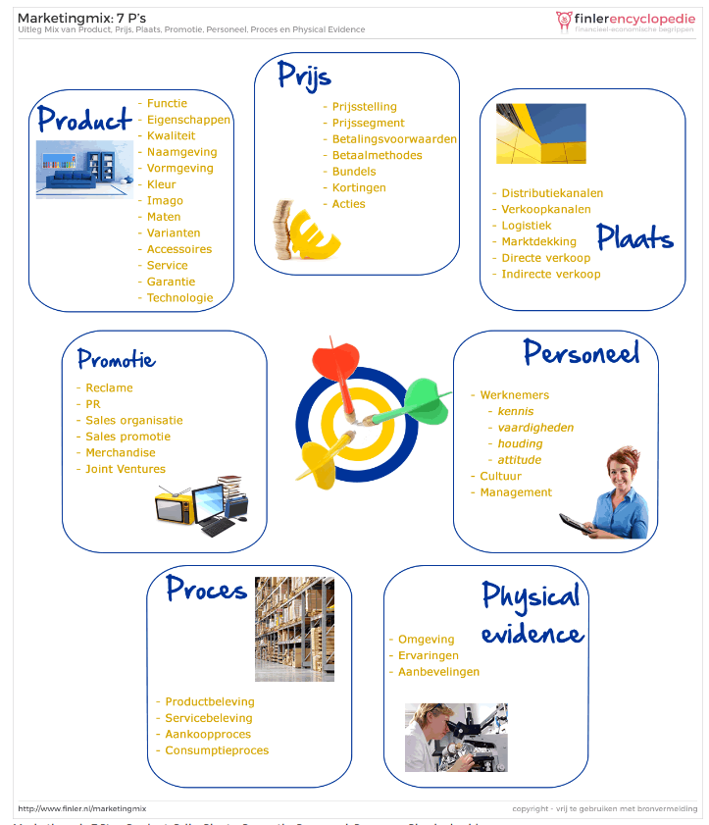

**Do’s en don’ts bij het enquêteren**

|  |  |
| --- | --- |
| **Do’s** | **Don’ts** |
|  |  |
|  |  |
|  |  |
|  |  |
|  |  |
|  |  |
|  |  |
|  |  |

Kauwgom kauwen

Mensen met mevrouw en meneer aanspreken

Van een afstand naar mensen roepen

Onduidelijk praten

De mensen aankijken als je tegen ze praat

Kwaad worden als mensen niet willen meewerken

Er netjes uitzien

Geen vlekken in je kleding hebben

Een sigaret roken

Mensen bedanken na de enquête

Tegen een muur gaan hangen

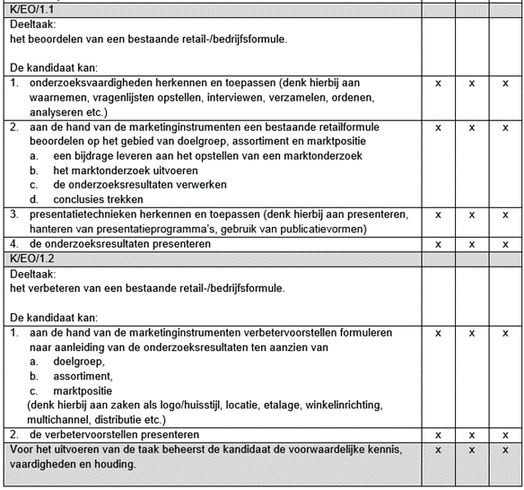De eisen voor het eindexamen:

